**信号电源线工艺文件**

# 1 线缆示意

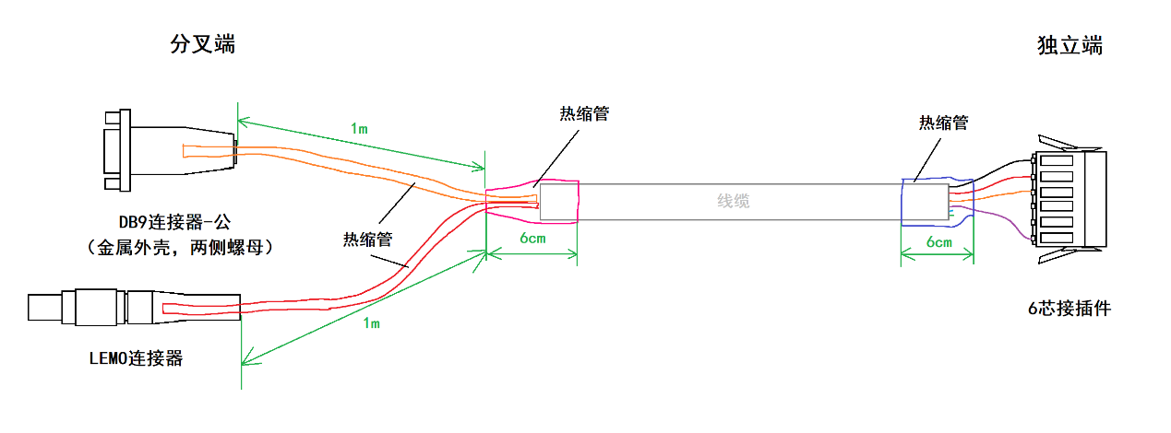

图1-1 线缆示意

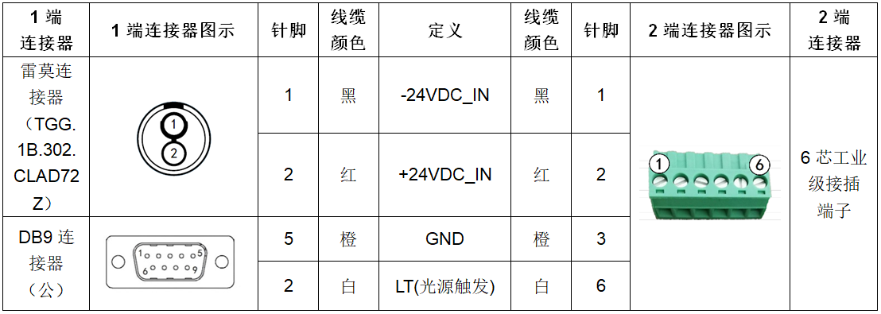

图1-2 线缆定义

# 2 信号电源线独立端

## 2.1 接头图示

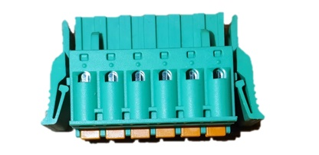

图2-1 接插件图示

## 2.2 工艺需求

（1）从外皮剥出的线芯长度约5cm，接插件处使用4根线芯，另外2根线芯剪断；

（2）剥线断口处用6cm的黑色热缩管保护。

# 3 信号电源线分叉端

## 3.1 接头图示

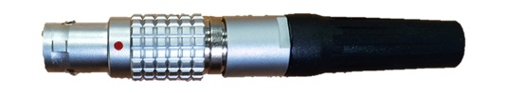

图3-1 雷莫接头图示

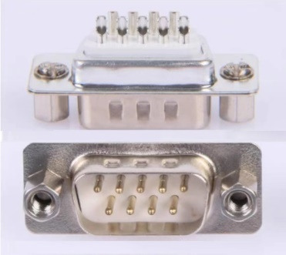

图3-2 DB9接头图示

注意：此DB9公头使用金属外壳、镀金插针，接头两侧为螺母。

## 3.2 工艺需求

（1） 从外皮剥出的线芯长度约1m，6根线芯分为3部分，雷莫接头处使用2根线芯焊接，DB9接头处使用2根线芯焊接，另外2根线芯剪断，线芯焊接处用黑色热缩管保护；

（2）雷莫插头和DB9插头的线缆分别使用两根黑色热缩管保护；

（3）DB9接头尾部需使用尾套紧固（如下图所示），不能悬空；

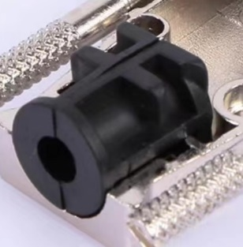

图3-3 DB9接头尾套

（4） 剥线断口处用6cm的黑色热缩管保护。

# 4 生产自检

（1） 自检各插针是否存在虚焊现象；

（2） 自检接头的每个连接处是否安装牢固；

（3） 用万用表检查两端线芯定义是否正确，能否正常接通。